Чтение детей на младших этапах обучения.
Выбираем 2-4 задания по душе ребенка. Желательно читать по точкам (для начинающих), делать Дуолинго для пополнения словарного запаса.
- Слушаем песенку, веселую , часть 2
Every day
I go and play
I meet my friends
And we all say
Hello, hello!
What’s your name?
Nice to meet you!
Do you want to play?
2)Записываем незнакомые слова из песенки. Подпеваем и запоминаем
Every day –каждый день –эвэри дэй
Go-хожу-гэу
Meet –встречать –мит
Say-сказать-сэй
Want-увонт-хочу
3)повторяем, как читаются гласные , когда НЕТ на конце волшебной E
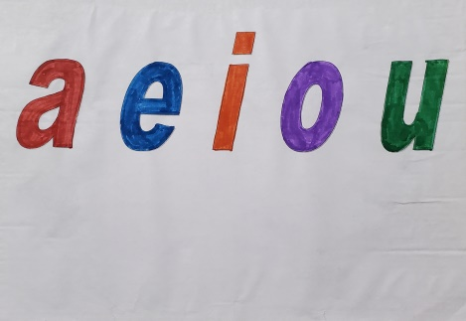
a, e, i, o, u= в русском-э, э, и, о, а.

4)читаем-read-рид c карандашом. Если дети уже уверенно читают звуки, то можно сразу читать слова, не называя звуки!
Незнакомые слова в тексте
Hen-курица
Bug-Жук
See –видеть- (cи) читается
Log-бревно
Mug-кружка
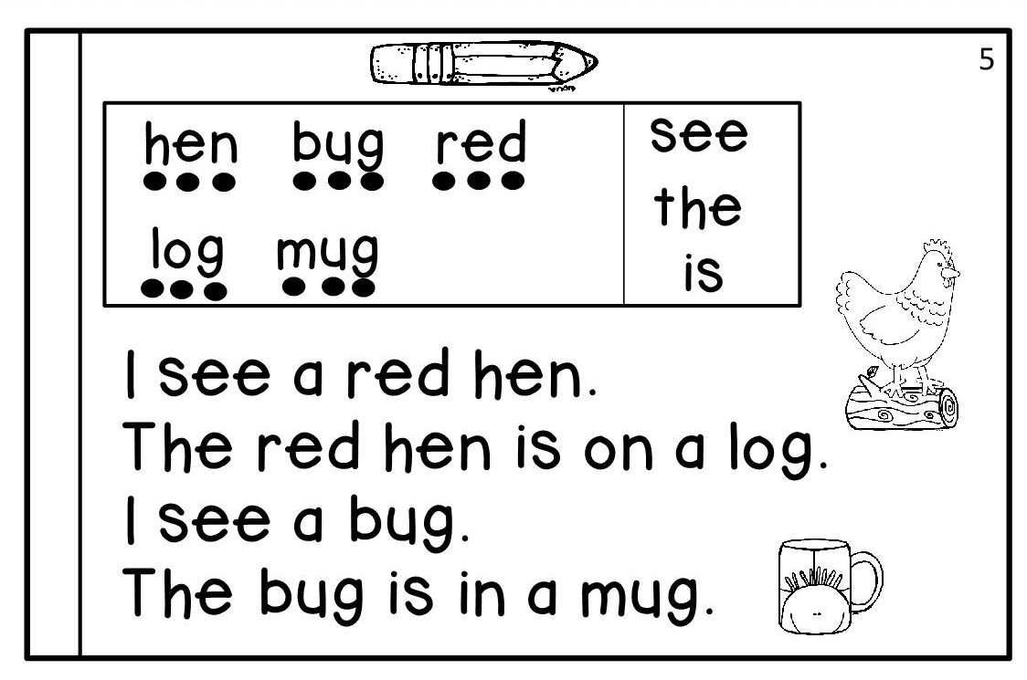

5) стих читаем на аудио
Незнакомые слова
Ocean-океан-оушэн
Sky небо –скай
Blueberries –черника –блубэриз
Put –класть-пут
Pie-пирог-пай

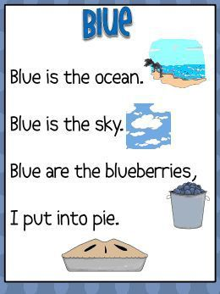

6)Дуолинго
7) Ребус
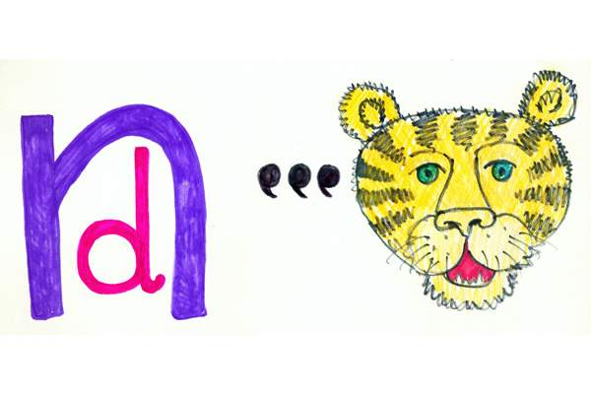

8) Читаем про футбол
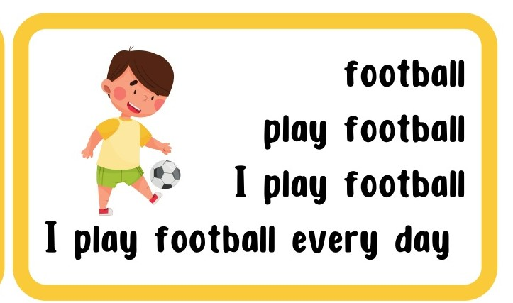

10) Разгадай слово
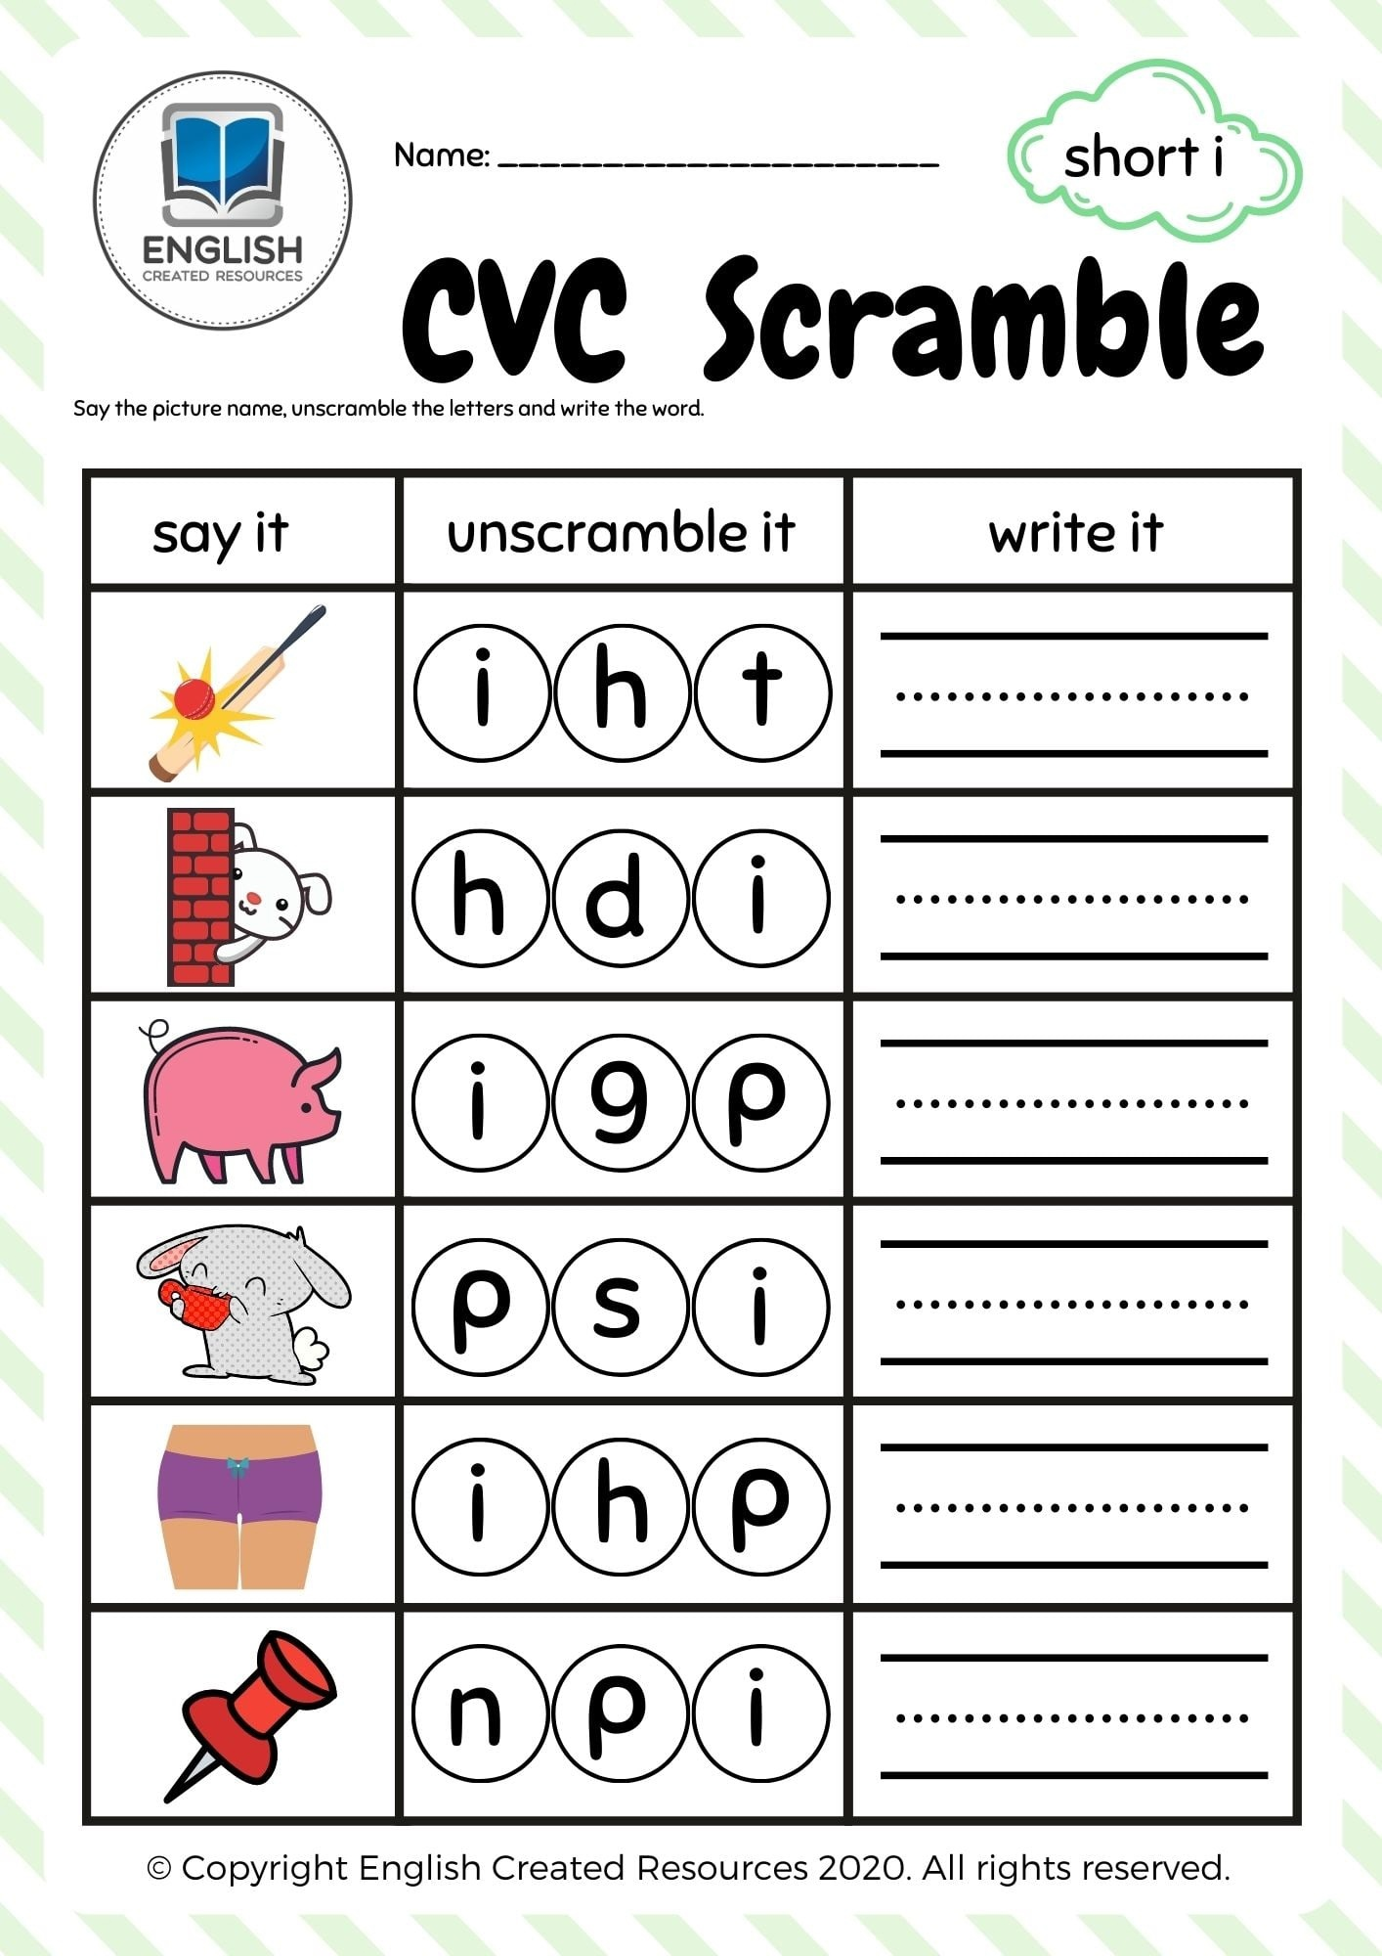

11) найдите слова
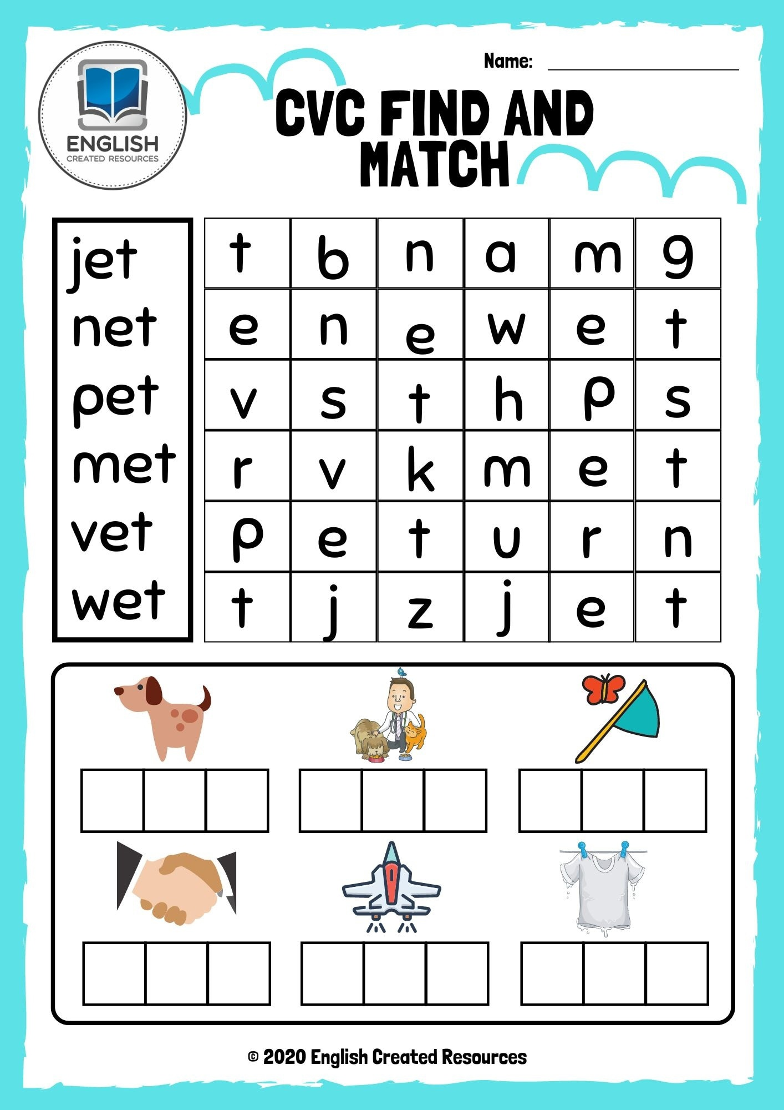

12) Раскрась по цифрам
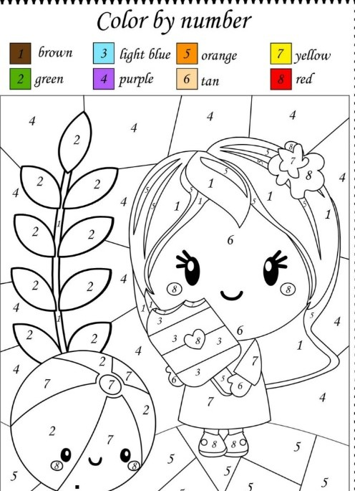

13) кроссворд
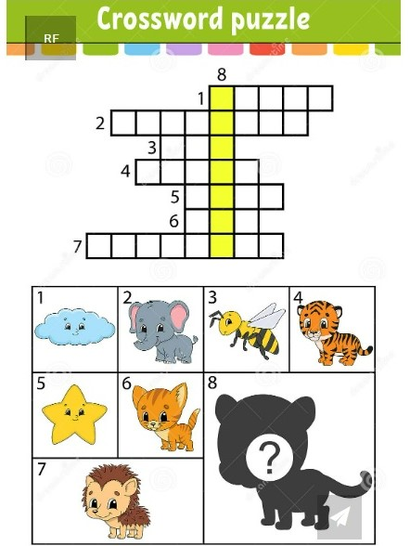

14) мультфильм

